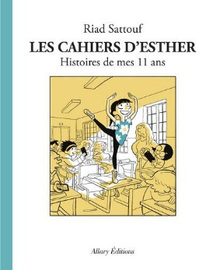**Les cahiers d’Esther : histoire de mes 11 ans**

**Riad Sattouf**

Allary Editions

9782370731142

56 pages

16,90 euros

Date de parution : 16/02/2017

*19 mars 2017*

Parallèlement à l’Arabe du futur, **Riad Sattouf** poursuit une série qui met en scène une fillette, Esther, personnage réel dont il retrace l’existence, à raison d’un album par an (d’une histoire par semaine) avec le projet de la suivre jusqu’à ses 18 ans.

Avec ce deuxième album, Esther entame sa dernière année à l’école primaire. Désormais familière du lecteur, elle confirme ici sa proximité. Authentique et drôle, elle est, à travers le regard du dessinateur, pleine de vie et de naïveté mais aussi empreinte de bon sens et d’une certaine lucidité vis-à-vis du monde qui l’entoure et des événements qui surgissent.

Du haut de ses 11 ans, si elle n’a pas encore perdu le goût de l’amusement, c’est avec un certain sérieux et beaucoup de raison qu’elle envisage son avenir professionnel, appréhende la réalité, en famille comme avec ses amis. Et cette année est l’année des bouleversements avec notamment l’arrivée d’un petit frère, les attentats terroristes du 13 novembre, les premières sorties sans les parents, et la promesse imminente d’obtenir un téléphone portable.

Attentive et sensible, résolument déterminée, parfois cruelle, fasciné par son père qui la rend joyeuse, les livres qu’elle dévore ou qu’elle pourrait écrire, sans cesse agacé par la bêtise de son frère aîné, préoccupée par l’amour et la sexualité, les transformations de son corps, l’existence ou non de Dieu, le port d’un appareil dentaire, le prochain changement d’école et l’entrée en sixième, Esther se livre, instantanée.

La tonalité est juste, le trait amusant, mais l’effet de surprise en moins, certaines planches ennuient un peu, parfois redondantes mais sans doute à l’image de la réalité, ni toujours extraordinaire ou passionnante tous les jours.

Il n’empêche, dans l’ensemble le divertissement est agréable, les sourires de mise et l’album, une nouvelle fois, conviendra aussi bien aux enfants qu’aux adultes et garantira alors un échange complice réjouissant. Qui ne se refuse pas.

Cécile Pellerin

**Les cahiers d’Esther : histoire de mes 11 ans, Riad Sattouf,** Allary Editions**,** 9782370731142

Bande dessinée, France

Lire aussi tome 1 (la lectrice)